Откуда берется хлеб.
В старшей группе был реализован познавательно-исследовательский проект «Откуда берется хлеб».
Проект призван обратить внимание детей, какими усилиями взрослых хлеб появляется у нас на столе, и способствовать воспитанию бережного отношения к хлебу.
В течение недели дети знакомились с тем, как выращивают хлеб, как он «приходит» к нам на стол, рассматривали зерна пшеницы, знакомились с техникой, которая выходит на поля чтобы посадить, а затем и собрать зерно, проследили путь от зёрнышка пшеницы до вкусного румяного каравая на столе, узнали много нового о труде земледельцев.
Во время бесед дети узнали о значении хлеба в жизни человека, о людях, которые выращивают хлеб.
Мы пытались объяснить ребятам что хлеб — результат нелегкого труда тружеников села.
Были проведены занятия, дидактические игры и беседы.
С детьми просмотрели видеофильм :«Труд комбайнера».
На занятие по изо рисовали колосья пшеницы.
Читали художественную литературу В. Ремизов «Хлебный голос»
Сказка «Легкий хлеб».
Рассматривали и сравнивали зерна через лупу ( рож, пшеница, ячмень).
Выстраивали схемы «Этапы выращивания хлеба».
Превращали зерна в муку, через электрическую мельницу.
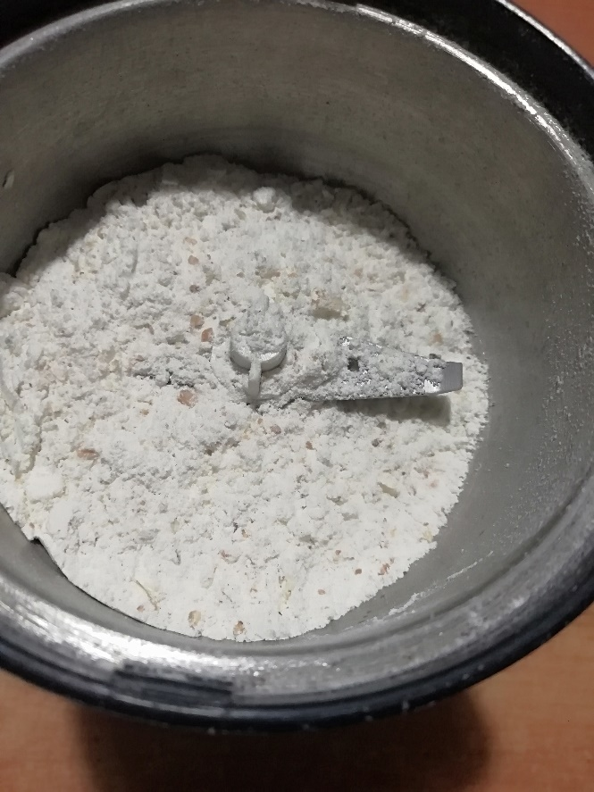
А также мы с ребятами провели эксперимент, поставили дрожжевое тесто и наблюдали как оно у нас поднимается. Из этого теста, дети сами попробовали сделать сдобные булочки
. 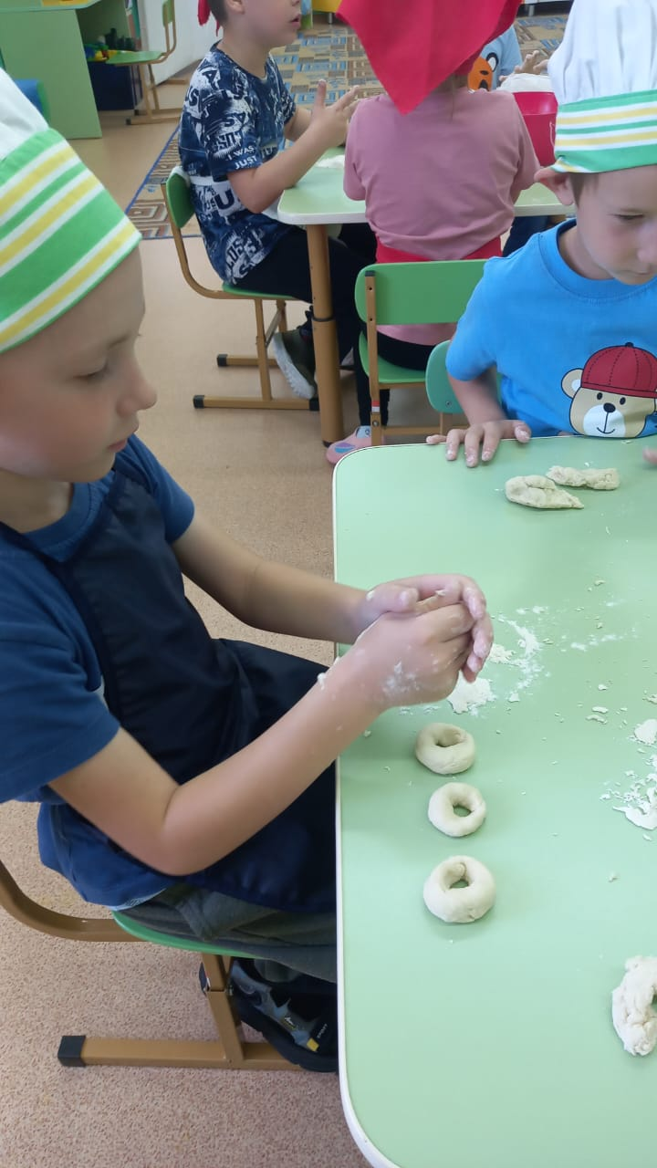 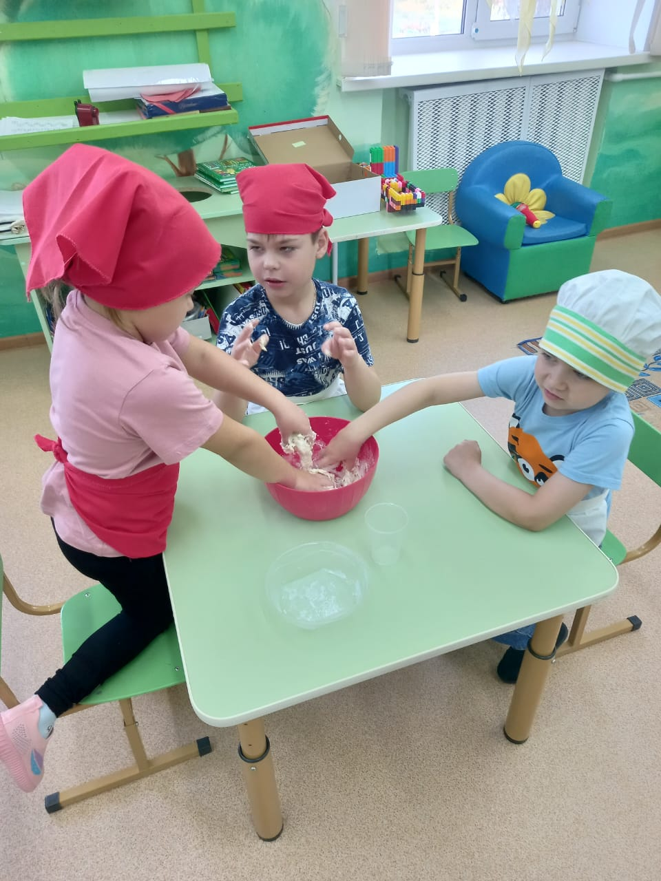
. 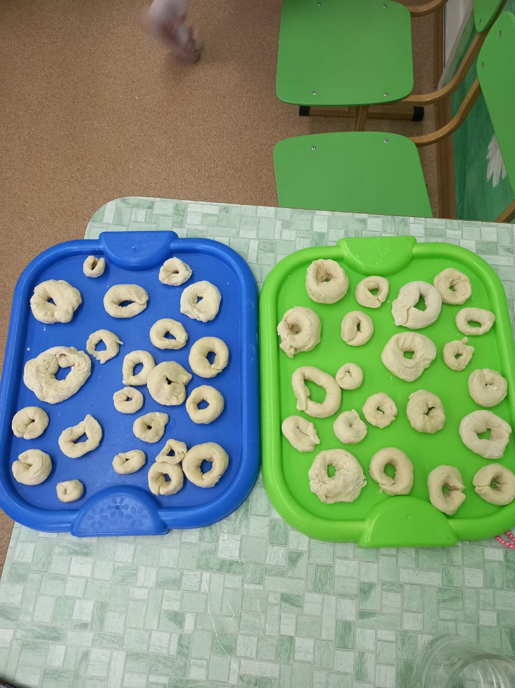Созданы условия для исследовательской и опытно-экспериментальной деятельности, дети проращивали зерна пшеницы. 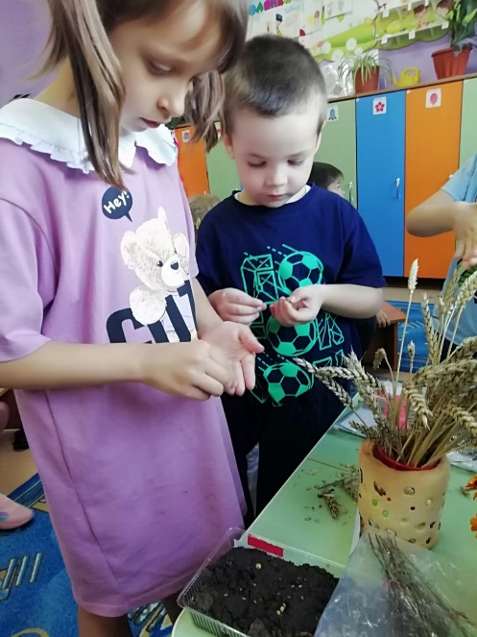 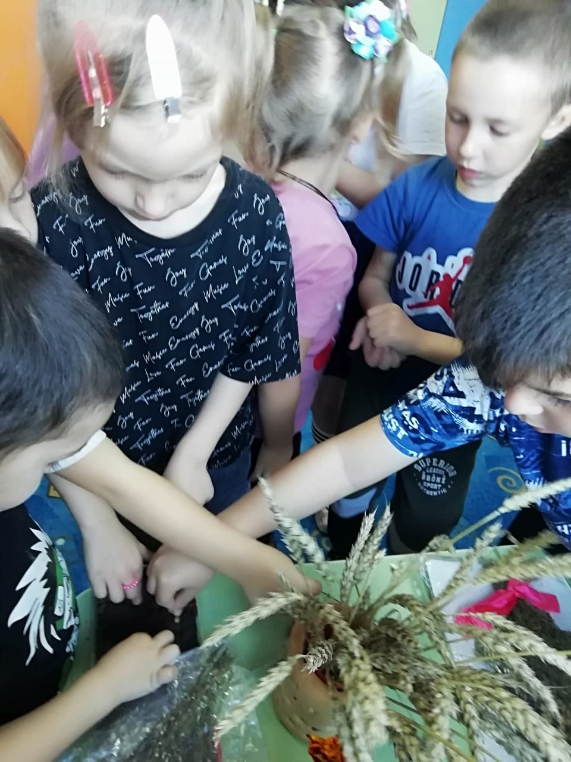
Подводя итоги нашей работы по проекту, делаем вывод, что нам удалось сформировать целостное представление у детей нашей группы о процессе выращивания хлеба и профессиях людей, задействованных в этом процессе. Дети узнали, как изменился труд людей, выращивающих хлеб с другим временем и по настоящее время. Насколько этот процесс стал механизированным. Дети поняли, что хлеб нужен людям, чтобы быть сильными, здоровыми. Хлеб надо беречь, доедать до последней крошечки.
Хлеб нельзя выбрасывать, оставшиеся кусочки можно отдавать животным, птицам.
Мы считаем, что наш проект удался, оправдал наши ожидания, вызвал бурю положительных эмоций у детей, родителей и дал большой толчок в познавательном и творческом развитии детей. Работа над данным проектом сплотила группу, мы узнали, поняли, что без хлеба никто не может прожить.

Данный проект получился ярким, познавательным, результативным.

